**191-F-KeywordTest-A-D-B测试用例文档**

**191-F-KeywordTest-A-D-B**

**测试目标：**验证单行注释能否正确高亮

**重要级：**高

**优先级：**高

**测试背景：**所有模块均已完成待验收

**前置条件：**无

**测试环境：**Window 10

**测试阶段：**验收测试

**自动化标识：**False

**测试步骤：**

（1）鼠标点击将光标定位在输入框中；

（2）输入字符

（3）输入“//”

（4）输入字符

**预期结果：**

“//”前字符正常高亮，“//”及其后字符显示为绿色

**预期测试工作量：**5min

**实际结果：**

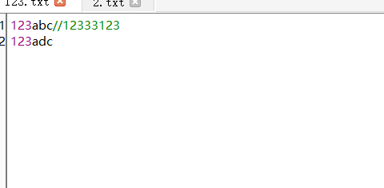

与预期一致

**测试结论：**

测试无错误